Строительный кластер создадут в Приморье
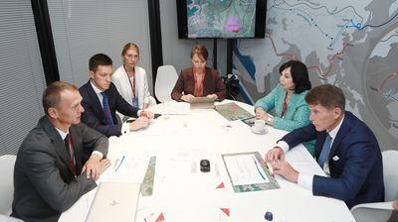

Компания «ТехноНИКОЛЬ» планирует создать строительный кластер в Приморском крае. Вопрос реализации проекта обсудили на полях Восточного экономического форума Губернатор Приморского края Олег Кожемяко, председатель Правительства Приморья Вера Щербина, директор Инвестиционного Агентства Приморского края Игорь Трофимов и совладелец, управляющий партнер «ТехноНИКОЛЬ» Сергей Колесников.
Кластер предполагает создание производства битумных рулонных материалов и мастик, завода по вторичной переработке полимеров и выпуску теплоизоляции XPS. Отходы предприятия будут сортироваться и делиться на группы для дальнейшей безопасной утилизации. Объём инвестиций в реализацию проекта составит четыре миллиарда рублей.
По словам Сергея Колесникова, на данный момент принято решение развивать производство в промышленном парке «Большой Камень», где арендовать земельный участок можно по льготной ставке.
Уже сейчас инвестор получает всю необходимую поддержку при реализации проекта. Инвестиционное агентство Приморского края и Корпорация развития Приморского края помогают инвестору подобрать и оформить земельный участок, а также преодолеть административные барьеры.
Воспользоваться всем спектром мер господдержки инвестору удалось благодаря каналу прямой связи с Губернатором Олегом Кожемяко. Это специальный сервис, размещённый на Инвестиционном портале Приморья, где предприниматели могут рассказать главе региона о проблемах, с которыми они столкнулись при реализации проекта, и получить оперативный ответ. С начала года обработано 26 обращений.
Напомним, Восточный экономический форум проводится ежегодно для содействия ускоренному развитию экономики Дальнего Востока и расширения международного сотрудничества в Азиатско-Тихоокеанском регионе согласно Указу Президента России Владимира Путина. В этом году ВЭФ прошёл 2-4 сентября на острове Русский. Главная его тема – «Новые возможности Дальнего Востока в изменившемся мире».

